Programmation Orientée Objet

Fiche 0
Pourquoi ?

La programmation objet résout un problème crucial en génie logiciel :

Commet maîtriser la complexité ?

Regrouper / Spécialiser / Réutiliser

Regrouper Données et Opérations sur ces données Décomposer en unités fonctionnels

CLASSE COMPOSANT LOGICIEL

INTERFACE IMPLEMENTATION forment un

être
Technique
Métier

UTILSER TEL QUEL REDEFINI
2 façons possibles 1 façon

Méthodes Méthodes
de classe d'instance par héritage

exemple

Fiche 1
Encapsulation 1/2

Fiche 1
Encapsulation

En POO le terme Encapsulation fait référence à deux notions distinctes. Il est utilisé pour désigner l'une des deux, et parfois à la combinaison de celles-ci :

- Un mécanisme du langage pour restreindre l'accès à certains composants de l'objet
- Une structure du langage, qui facilite le regroupement des données avec les méthodes (ou fonctions) d'exploitation de ces données.
Les langages tels que C++, Java, Ruby ou Python, Php et plus généralement tous les langages influencés par la syntaxe du C++, proposent au moins trois niveaux de visibilité :
- public : les attributs dits publics sont accessibles à tous,
- protégé : les attributs dits protégés sont accessibles seulement aux classes dérivées,
- privé : les attributs privés sont accessibles seulement par l'objet lui-même.
Attention, présenté ainsi dans ce document (et dans les langages courants), ce critère d'encapsulation ne permet pas la distinction entre la lecture et l'écriture d'un attribut.

Les principaux critères de restriction généralement rencontrés dans les langage de programmation sont :
Critère de restriction  (niveau de visibilité) | Notation UML | Java/Php
public | +
privé | -
protégé | #

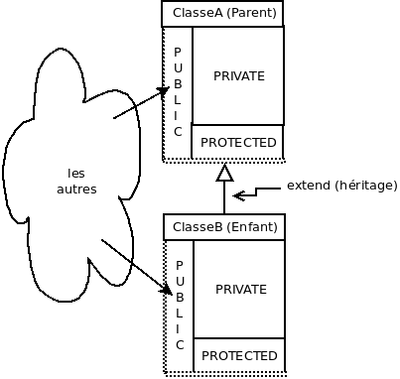
Règles de regroupement :

- Placer les données et opérations qui agissent sur ces données dans la même classe
- Utiliser la logique « qui est responsable de quoi » pour déterminer le regroupement des données et des opérations dans les classes. (voir patrons GRASP de Graig Larman)

Règles de masquage :
- Ne pas directement exposer des données
- Ne pas exposer la différence entre données stockées et données dérivées. Par exemple :
getAgeCalculé() ne cache pas le fait que l'age est déterminé
par un calcul :-( à éviter
getAge() : ne dit rien sur la façon dont l'âge est déterminé (attribut ou calcul) :-) conseillé

Principe sous-jacent : Open-Close Principle (https://fr.wikipedia.org/wiki/Principe_ouvert/ferm%C3%A9)

Références

Wm. Paul Rogers, Encapsulation is not information hiding, JavaWorld.com, 05/18/01
Principe de conception : Ouvert/Fermé
Patrons de conception : Patrons_GRASP
Wikipedia fr : Encapsulation (programmation)
Wikipedia us : Encapsulation (object-oriented_programming)

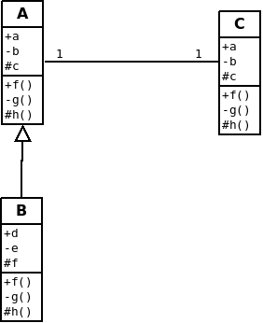

Exercices

Compléter le tableau ci-dessous constitué de questions portant sur le diagramme de classes UML ci-contre.
A et C sont reliées par un lien d'association bi-directionnel
B est une sous-classe de A

Question | Réponse | Justification
Une instance de A peut-elle accéder à l'attribut a d'un objet de type C ?
Une instance de A peut-elle accéder à l'attribut b d'un objet de type C ?
Une instance de A peut-elle accéder à l'attribut c d'un objet de type C ?
Une instance de A peut-elle solliciter la méthode f d'un objet de type C ?
Une instance de A peut-elle solliciter la méthode g d'un objet de type C ?
Une instance de A peut-elle solliciter la méthode h d'un objet de type C ?
Une instance de B peut-elle accéder à l'attribut a d'un objet de type C ?
Une instance de B peut-elle accéder à l'attribut b d'un objet de type C ?
Une instance de B peut-elle accéder à l'attribut c d'un objet de type C ?
Une instance de B peut-elle solliciter la méthode f d'un objet de type C ?
Une instance de C peut-elle solliciter la méthode f d'un objet de type A ?
Une instance de C peut-elle solliciter la méthode h d'un objet de type A ?
Une instance de B peut-elle solliciter la méthode f de sa classe mère A ?
Une instance de C peut-elle solliciter la méthode f d'un objet de type B ?

Fiche 2
Polymorphisme

Le terme Polymorphisme fait référence à la notion d'interface et d'implémentation.

C'est la « capacité d'appeler une variété de fonctions ayant exactement la même interface » [Stroustrup].
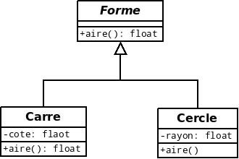
Voici un exemple :

abstract class Forme {
abstract float aire() ;

}

class Carre extends Forme{
private float cote;

Autres expressions de la classe parent :

interface Forme {
public float aire() ;
}

Dans ce dernier cas, on dit que les les classes 'enfants' implémentent l'interface et on utilise le mot clé implements à la place de extends (fiche suivante)
public float aire() {
return cote * cote;
}
}

class Cercle extends Forme{
private float rayon;
public float aire() {
return Math.PI*rayon*rayon;
}
}
Pour illustrer le caractère polymorphe de la méthode aire, nous définissons un traitement générique qui fonctionnera avec tout objet dont la classe implémente Forme :

class TestForme{

static void showAire(List<Forme> formes) {
for(Forme f : formes)
System.out.println("aire :" + f.aire());
}
}
L'appelant ne sait pas à l'avance (au moment de la compilation) quelles sont les classes qui héritent (ou qui implémentent) Forme. Malgré le fait que l'appel soit toujours exprimé de la même façon ( f.aire() ) les algorithmes déclenchés peuvent être différents (différentes fonctions réparties dans des classes héritant directement ou non de Forme et définissant à leur manière la fonction aire) – d'où le terme poly (plusieurs) morphe (forme – représentée par l'implémentation dans notre cas).

Références

Divers définitions de polymorphisme
http://stason.org/TULARC/software/object-oriented-programming/index.html
http://stason.org/TULARC/software/object-oriented-programming/2-1-What-Is-Polymorphism-Other-Definitions.html
http://fr.wikipedia.org/wiki/Programmation_orient%C3%A9e_objet#Le_typage_et_le_polymorphisme

Fiche 3
Classe et Interface : une question d’implémentation

La classe décrit la structure interne des données et définit les méthodes applicables aux objets de même type (classe).

Les propriétés publiques d'une classe définissent son interface (au sens large)

Une classe dispose toujours d'au moins une fonction particulière d'initialisation de ses objets : constructeur.

Les objets sont dits instances de la classe. C'est pourquoi les attributs d'un objet sont aussi appelés variables d'instance et les opérations associées des méthodes d'instance.

On peut définir un type d'objet sans référence à une implémentation : c'est la notion de classe purement abstraite ou interface. Les mots clés abstract et interface permettent cela dans les langages objet.

Voici un exemple :

interface Forme {
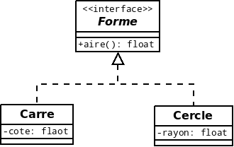
float aire();
}

class Carre implements Forme{
private float cote;
public float aire() {
return cote * cote;
}
...
}

class Cercle implements Forme{ représentation UML
private float rayon;
public float aire() {
return Math.PI*rayon*rayon;
}
...
}
Dans cet exemple, nous avons clairement une interface et 2 classes d'implémentation.

Une interface peut hériter d'une ou plusieurs autres interfaces (java accepte l'héritage multiple, mais entre interfaces seulement).

Références

http://en.wikipedia.org/wiki/Interface_(Java)

Bruce Eckel : http://penserenjava.free.fr/

Le concept d’interface a permis d’implémenter l’inversion de dépendance (IDP) et son pendant, l’inversion de contrôle (IOC).

EXERCICES
Exercice A
Compléter la traduction java du diagramme de classes ci-contre, étant donné que toutes les opérations sont des procédures non paramétrées, que les classes CAlpha et CBeta sont instanciables, et les rôles des instances sont triviaux.

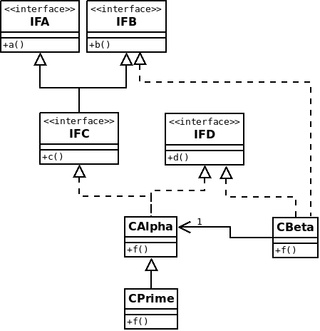
interface IFA { public void a(); }

class CBeta implements IFD, IFB {
private CAlpha alpha;
public CBeta( CAlpha alpha ) {
this.alpha = alpha;
}
public void f() { }
public void d() { }

}

à compléter

Questionnement

Quel est le rôle de this dans le corps du constructeur ?

Vérifier la validité des instructions suivantes (en relation au diagramme de classe de l’exercice A) :
 | Classe CBeta | Commentaire
1 | public void f() { alpha.f(); } | OK, l'appel à f() est compatible avec le type de l'attribut alpha.
2 | public void f() { this.f(); }
3 | public void f() { this.b(); this.c(); }
4 | public void f() { this.b(); alpha.b();}
5 | public void f() { b(); this.alpha.b();}
6 | public void f() { return; }
7 | public void f() { this.alpha.a(); }
8 | public void f() { this.d(); this.c(); }
 | Classe CAlpha
9 | public void f() { this.b(); }
10 | public void f() { this.f(); }
11 | public void f() { alpha.f(); }
12 | public void f() { alpha.a();}
13 | public void f() { a(); a(); this.d();}
14 | public void f() { beta.f(); }
 | Instruction : déclaration + initialisation
15 | IFC x = new CAlpha();
16 | IFD x = new CAlpha();
17 | IFA x = new CAlpha();
18 | CBeta x = new CAlpha();
19 | IFB x = new CBeta();
20 | IFA x = new CBeta();
21 | IFD x = new CBeta();
22 | IFB x = new CAlpha();
23 | CAlpha x = new CPrime();

Fiche 4
Une classe sans objet : notion de classe utilitaire
(quand une classe se prend pour un objet)

Dans certains cas, des calculs et autres constantes sont indépendants d'un contexte d'objet.

Par exemple la constante PI, le taux de TVA en vigueur, l'algorithme de recherche dans un tableau, dans une liste, …

Les propriétés (attributs ou opérations) ne dépendant pas d'une instance d'un objet sont dites de portée de classe (opposé à portée d'instance) et sont notifiées static dans la plupart des langages de programmation.

Une classe peut ne comporter que des propriétés statiques (static), comme Math, Arrays en java, dans ce cas elle est qualifiée d'utilitaire. (terminologie UML), elle sera chargée en mémoire, comme toute classe utilisée par le projet. Attention, l'inverse n'est pas vrai !

Par exemple, la classe Arrays contient une grande variété de méthodes pour manipuler des tableaux (tris, recherche, initialisation, ...) ainsi que des fonctions pour représenter le contenu d'un tableau sous forme d'une chaîne de caractères (à l'image de print_r en PHP).

Pour se prémunir de toute instanciation, ce type de classe (utilitaire), redéfinit le constructeur par défaut (celui sans argument) en le rendant privé.

Extrait (http://download.oracle.com/javase/6/docs/api/java/util/Arrays.html) :

public class Arrays {

// Suppresses default constructor, ensuring non-instantiability.
private Arrays() { }

... la suite est composée de déclarations et définitions de propriétés static
(attributs et méthodes)
}

Attention : Rien n'interdit à une classe de comporter des propriétés statiques et d'instances. Elle est alors en mesure de jouer les deux rôles (utilitaire et type d'objet)

Exemple, la classe String en java dispose de méthodes valueOf (surchargées = plusieurs versions qui ne varient que par la signature de ses paramètres) qui retournent la représentation textuelle de son argument :
Méthode d'instance

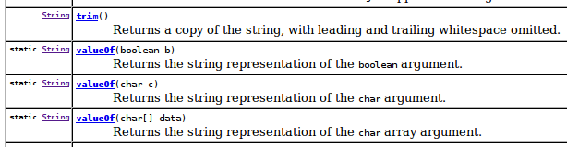
Méthode de classe

Références

Understanding Instance and Class Members :
http://download.oracle.com/javase/tutorial/java/javaOO/classvars.html

Glossaire lié à Java : http://java.sun.com/docs/glossary.html

EXERCICES

(extrait de l'API de la classe String)
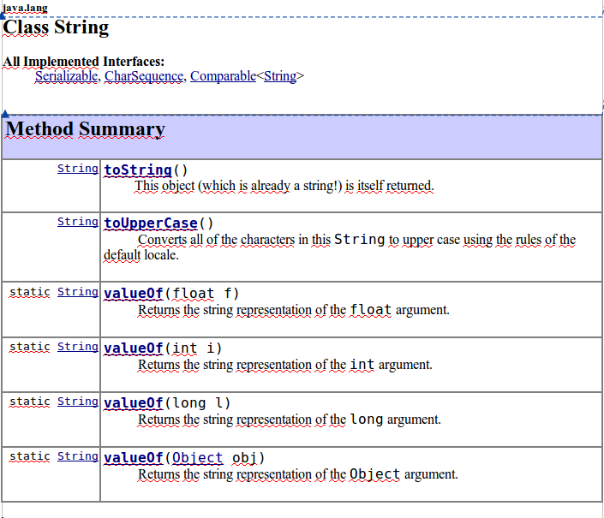
Vérifier la validité des instructions de la deuxième colonne du tableau à partir de l'extrait de la classe String ci-dessus et de la déclaration et initialisation de la variable prenom (de type String) ci-dessous.

String prenom = "Salima";

 | Instruction | Résultat (valeur de x) et Commentaire
1 | String x = prenom.toString();
2 | String x = String.toUpperCase(prenom);
3 | String x = String.toUpperCase();
4 | String x = String.valueOf(prenom);
5 | String x= String.valueOf(prenom.toString());
6 | String x= prenom.toUpperCase();
7 | String x = prenom.valueOf(prenom);
8 | String x = toLowerCase(prenom);
9 | Object x = prenom;
10 | String x = String.valueOf(prenom.length());

Fiche 5
Héritage d'implémentation

Le terme Héritage, lorsqu'il s'applique à des classes, fait référence à de la réutilisation d'une implémentation.

Exemple : MaFenetre extends JFrame {…}

La classe MaFenetre hérite de l'implémentation de la classe JFrame. Elle se comportera en tout point donc comme une JFrame si elle ne redéfinie pas certains de ces (ou ses) comportements.

Exemple :
public class Fenetre extends JFrame {
public Fenetre(String titre) {
super(titre);
this.setBackground(new Color(180,80,80));
}
}

Ci-dessous, le résultat de l'exécution du programme Application qui instancie un JFrame de base (à gauche) et Fenetre (à droite).
public class Application {
public static void main(String[] args) {
JFrame f = new JFrame();
f.setSize(300,300);
f.setVisible(true);

f = new Fenetre("Un titre");
f.setSize(300,300);
f.setVisible(true);
}
}

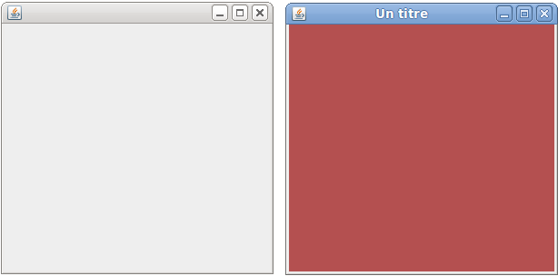
On remarquera que la classe Fenetre redéfinit simplement l'état de base, et pas son comportement (quoique que la couleur soit le résultat d'un comportement)

Pour exploiter les parties héritées, les langages objet définissent des mots clés spécifiques. En voici quelques uns définis par le langage java :

extends : relation déclarative entre une classe mère et une classe enfant
super() : première instruction dans le cors d'un constructeur (appel le constructeur hérité)
super.méthode() : dans le cors d'une méthode redéfinie, appel de la version héritée.
InterfaceName.super.méthode() : nouveau depuis Java8, les interfaces peuvent avoir des
implémentations par défaut (méthodes)
final : en caractéristique d'une classe, interdit tout héritage. (leaf en UML)
abstract : en caractéristique d'une classe, interdit toute instanciation.
Fiche 5 Bis
Que faire de son héritage ? Les 5 comportements clés.

Répartis en 3 catégories : Conservateur, Réformateur et Nihiliste.

Conservateur (fidèle) Respecte de la tradition. Maintient la tradition en conservant l'héritage.

- Conserver l'existant sans rien changer.
=> On reprend à la lettre les caractéristiques héritées. C’est le comportement par défaut.

- Conserver l'existant en ajoutant une touche personnelle.
=> On hérite puis on ajoute du code.

Réformateur Renouvelle la tradition : Va de la simple transformation à la métamorphose.

- On tente de conserver le sens
=> mais on l'exprime par du code entièrement nouveau.
- On ne conserve pas le sens
=> et on raconte autre chose. Attention le problème de sens peut révéler une mauvaise de conception.

Nihiliste (du latin nihil <<rien>>) Gomme la tradition. Supprime toutes traces des caractéristiques comportementales héritées.
- On remplace la partie héritée par une expression du vide.
=> Même remarque que 4.

A titre d'illustration : la classe Client.

class Client {
private String nom;
private String prenom;

// accesseurs
...
public String toString() {. . . }
}

et appliquons les 5 comportements d'héritage sur la méthode héritée.
appel de la méthode héritée

1 public String toString() { return super.toString(); }
// Simple appel à la méthode héritée. Ne change donc rien.
// C’est le comportement par défaut (en absence de redéfinition).

2 public String toString() { return super.toString() + " : "+this.nom;}
// Appel la méthode héritée puis ajoute une touche personnelle.

3 public String toString() {
return getClass().getName() + " : " this.nom +" " + this.prenom;}
// Redéfinit la méthode héritée dans l'esprit attendu.

4 public String toString() {
return "Je passe incognito et je le dis..."; }
// Redéfinit la méthode héritée dans un autre esprit.

5 public String toString() { /* je me tais */ return ""; }
// Décide de ne rien faire et rend donc une chaîne vide.

Fiche 6
classe abstraite

Une interface est une structure définissant un type. Elle est peut être vide ou composée de déclarations d'opération (et de constantes statiques). Voir par exemple l'interface Shape ou List en Java.
Ces structures ne peuvent pas être instanciées car elle sont incomplètement définies : les méthodes n'ont pas de corps (on parle alors d'opérations). Une interface est une abstraction. Depuis Java8, les interface peuvent déclarer des opérations avec une implémentation par défaut.
Dans le but toujours de factoriser du code, il peut arriver que l'on soit amené à placer de l’implémentation (des attributs) dans ce type de structure, or cela ne peut se faire que dans une classe. Ces classes là sont souvent incomplète, car certaines méthodes ne sont pas implémentées. Ce type de classe, non destiné à l’instanciation directe, est qualifié d'abstrait (abstract). On parle alors de classes abstraites.
Exemple :
abstract public class Personne {
Classe abstraite
private String nom;
private String prenom;
private String login;

public Personne(String nom, String prenom) {
Une conséquence
de
super();
this.nom = nom;
this.prenom = prenom ;
this.makeLogin();
La force du modèle est ici
}

@Override
public String toString() {
return this.nom + " " + this.prenom + " " + this.login;
}
Méthode abstraite
(elle n'a pas de corps)

abstract protected String makeLogin();
}

public class UtilisateurSysteme extends Personne {
public Utilisateur(String nom, String prenom) {
super(nom, prenom);
}
Implémentation attendue
de la méthode ici
protected void makeLogin() {
// TODO algorithme make this.login
}
}
public class UtilisateurComptable extends Personne {
public Utilisateur(String nom, String prenom) {
super(nom, prenom);
}
Implémentation attendue
de la méthode ici
protected void makeLogin() {
// TODO algorithme make this.login
}
}

Exercices

Concevoir une classe StringMaj qui présente systématiquement sa valeur texte en majuscule.

On doit pouvoir

- Connaître le nombre de ses caractères (méthode length).
- Accéder à un de ses caractères par son indice.

Proposez 3 (méthodes de) tests unitaires et une implémentation de la classe StringMaj.

QCM

Les paramètres d'un constructeur on une portée de : [Thibault Douilly]
Classe
Instance
Locale au constructeur

À la lecture du bloc d'instructions suivant : [Pierre Despagne]
Personne p = new Personne("Toto" );
System.out.println(p.getNom());
La méthode getNom est de portée
Classe
Instance
Locale à ce bloc d'instructions

Que signifie « instancier une classe » : [Jérémy Cotinat]
Créer une classe
Créer un objet
Créer une méthode

Une classe abstraite est : [d'après une idée de Marc Barat]
Une classe qu'il est impossible d'instancier
Une classe qui ne dispose d'aucun attribut
Une classe qui n'a pas de méthodes implémentées.

Qu'est-ce qu'un objet ? : [d'après une idée de Jean Castellotti]
Une librairie de fonctions
Une instance d'une classe
Une méthode appelée

Une méthode est forcément appelée : [d'après une idée de Frédéric Renaud]
Via une référence à un objet ou à une classe
Via une référence à un objet uniquement
Via une référence à une classe uniquement

L'opérateur new a pour principal rôle de : [d'après une idée de Julie Viel]
Instancier une classe
Instancier un objet
Initialiser une classe

Texte à compléter :
L'API Java contient des classe utilitaires. Ces classes utilitaires peuvent être considérées comme des modules ou classes , dans la mesure où leur méthodes sont qualifiées de .

Un objet, qualifié également d'instance de , offre des services représentés, dans la

majorité des cas, par des .
Pour créer un objet, le développeur utilise l'opérateur de création d'instance .

Dans l'exemple suivant : "p.add(new Button("Okay"), BorderLayout.SOUTH);"
la propriété SOUTH est de portée de , la méthode add de portée de .

Une variable de type référence
référence toujours un objet
nécessite toujours l'usage de new
n'est pas toujours compatible avec une valeur de type primitif

En POO, un module fonctionnel est
Représenté par un objet
Forcément une classe
Un objet et une classe à la fois

Le mot clé this en Java signifie
La classe courante
La référence à l'objet courant
Le programme principal

À la lecture du bloc d'instructions suivant : [Pierre Despagne]
Personne p = new Personne("Toto" );
System.out.println(p.getNom());
La méthode getNom est de portée
Classe
Instance
Locale à ce bloc d'instructions

Des fonctions/méthodes liées à une classe et non à ses objets sont : [d'après Thana Tharnalingam]
Des méthodes d'instance
Des méthodes de classe
Des méthodes de classe et d'instances

Extends indique qu'il y a forcément [d'après Florian Samiez]
Héritage
Implémentation
Classe mère

En Java, une interface peut contenir des attributs de type [d'après Thibaut Dumas]
static
non-static
privé

À la lecture du bloc d'instructions suivant : [Mélanie Baptista]
int i = 10 ;
for (i = 0 ; i < 10 ; i++){
if (i==8) i = i + 4 ;
}
System.out.println(i);

À l'exécution ce programme affichera :
0
10
12
13
Autre :

En Java, quelle(s) déclaration(s) + initialisation(s) n'est pas correcte [Faisal Choudry]
int nbAge = "null";
String nom = null;
String s = new String("null");
String s = "null";

Soit l'instruction suivante : [d'après Ange Amion 2013]
Famille f = new Famille( i );
Que fait Famille( i ) ?
Initialise l'instance créée par new
Construit la classe Famille
Ne fait rien

À la lecture de cette déclaration : [Hugo Suissia]
public class X extends Y
On peut affirmer que :
X est une classe mère de Y
Y est une classe mère de X
X est une instance de Y
Y est une instance de X

Quelles sont les déclarations et initialisations valides d' une liste ayant des éléments de type Adresse par exemple ? [Nicolas Soliveau]

List<Adresse> adrs = new List<Adresse>();
ArrayList adrs = null;
List<Adresse> adrs = new ArrayList<Adresse>();
List<Adresse> adrs = null;

Un attribut public static : [Julien Renard]

Ne peut être interrogé que dans une méthode statique
Est un attribut de classe
Est un attribut d'instance
Est un attribut dont la valeur ne change pas (constante)
Est un attribut accessible seulement via les méthodes de la classe

Une sous-classe (d'après Alexis Suard - 2013) :
Hérite des attributs protected de sa super-classe
Ne peut redéfinir des getters/setters publics de sa super-classe
Hérite implicitement de tous les constructeurs publics de sa super-classe
Peut appeler un constructeur de sa super-classe dans une méthode

Les attributs privés non static déclarés dans une classe (d'après Mathieu Courtois - 2013)
Sont visibles seulement des méthodes déclarées après les attributs
Sont visibles à l'intérieur de toutes les méthodes d'instance, de classe et constructeurs
Sont visibles à l'intérieur des méthodes d'instance et constructeurs seulement
Ont même portés que les variables locales

